Резюме участника районного этапа конкурса
«Самый классный классный»
старшего звена по МОУ «Шыгырданская СОШ №2»
на 2010-2011 учебный год

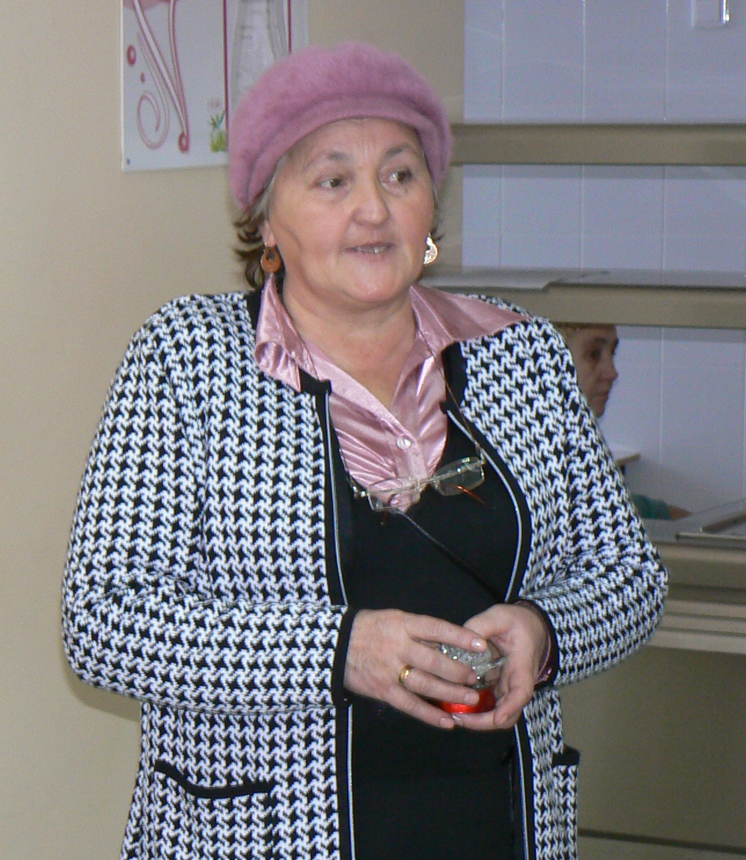
Халитова Фейме Шейхутдиновна
Курируемый класс – 10 А
Стаж педагогической деятельности-32 года
Стаж работы в качестве классного руководителя - 28 года
Учитель первой квалификационной категории
Учебный предмет – физика и математика

ВОСПИТАТЕЛЬНЫЕ ЦЕЛИ И ЗАДАЧИ
• создание условий для саморазвития учащегося как субъекта деятельности, как личности, а также удовлетворение его дополнительных образовательных потребностей;
• воспитание гуманистически ориентированной личности;
• овладение школьниками культурой национальной, российской, общечеловеческой;
• воспитание стремления к самообразованию, творчеству;
• воспитание потребности в здоровом образе жизни и ответственности за свое здоровье;

